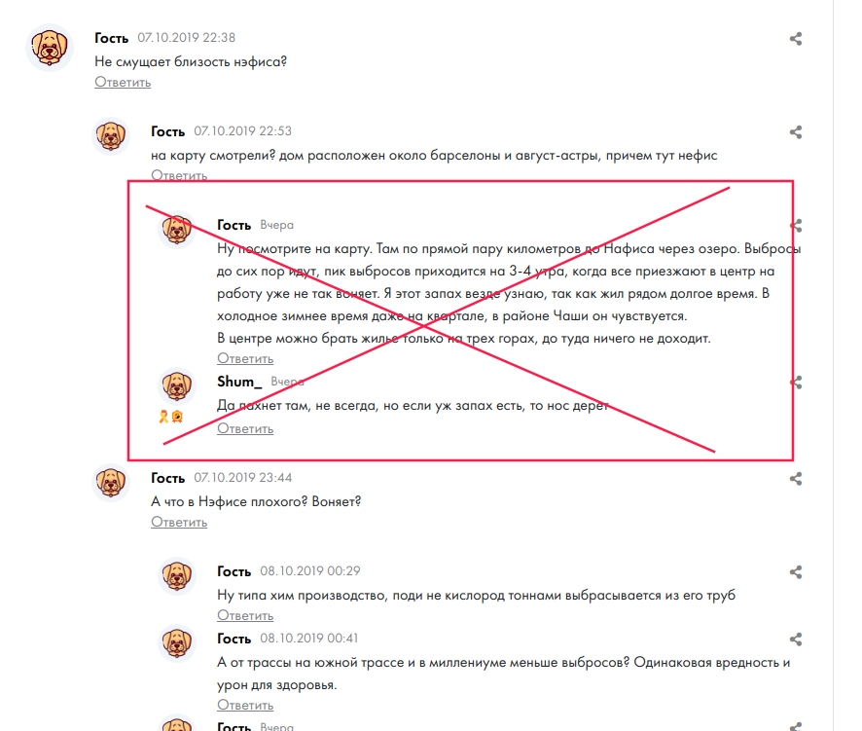

По умолчанию вместо сообщений 3 уровня вложенности показывать “Кнопку расскрытия”. По нажатию на который должен расскрываться данный уровень. Также скрывать и последующие уровни вложенности ( их бесконечное множество).

Пример как это сделано в пикабу:
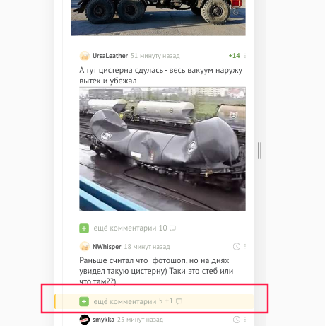

Возле кнопки расскрытия должны отображаться:
1. два числа, второе число с плюсом спереди. А также иконка “сообщение”

Стилизация: как в пикабу, только плюс -оранжевого цвета, а выделение - бледно-зеленого.

Задача 2.
Ответ на сообщение стилизовать как в пикабу (форма отправки сообщения по клику на кнопку “ответить”):
Все ЧТО ЗАЧЕРКНУТО КРАСНЫМ НА СКРИНЕ, НЕ НУЖНО
